**ओ३म्**

**‘स्वामी श्रद्धानन्द का पावन चमत्कारिक व्यक्तित्व’**

**-मनमोहन कुमार आर्य, देहरादून। (Munsiramji Unicode 28 11 15)**

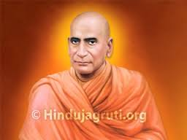स्वामी श्रद्धानन्द (1856-1926), पूर्वनाम महात्मा मुंशीराम, महर्षि दयानन्द के प्रमुख शिष्यों में से एक थे जिन्हें अपने धर्मगुरू के शिक्षा सम्बन्धी स्वप्नों को साकार करने के लिए हरिद्वार के निकटवर्ती कांगड़ी ग्राम में आर्ष संस्कृत व्याकरण और समग्र वैदिक साहित्य के अध्ययनार्थ गुरूकुल खोलने का सौभाग्य प्राप्त है। आर्यसमाज के इतिहास में स्वामी श्रद्धानन्द और प्राचीन आदर्शों व मूल्यों पर आधारित शिक्षण संस्था **‘‘गुरुकुल कांगड़ी”** का महत्वपूर्ण स्थान है। हम अनुमान करते हैं कि यदि स्वामी श्रद्धानन्द आर्यसमाज में न आये होते तो आर्यसमाज का इतिहास अपने उज्जवल स्वरुप से कुछ निम्नतर होता। स्वामीजी का 23 दिसम्बर 1926 को दिल्ली में बलिदान हुआ था। इस अवसर पर उनके महान व चमत्कारिक व्यक्तित्व को स्मरण करना प्रत्येक देशवासी, आर्य व ऋषिभक्त का पुनीत कर्तव्य है। आर्यजगत के विख्यात विप्र संन्यासी स्वामी वेदानन्द तीर्थ तीन अवसरों पर स्वामी श्रद्धानन्द सरस्वती के सम्पर्क में आये और उनके महान व्यक्तित्व से प्रभावित हुए। स्वामी श्रद्धानन्द जी विषयक उनके संस्मरणों को प्रस्तुत कर हम स्वामी श्रद्धानन्द जी की महानता और उनके चमत्कारिक व्यक्तित्व का परिचय इस लेख में दे रहें हैं। आशा है कि पाठकों को पसन्द आयेगा।

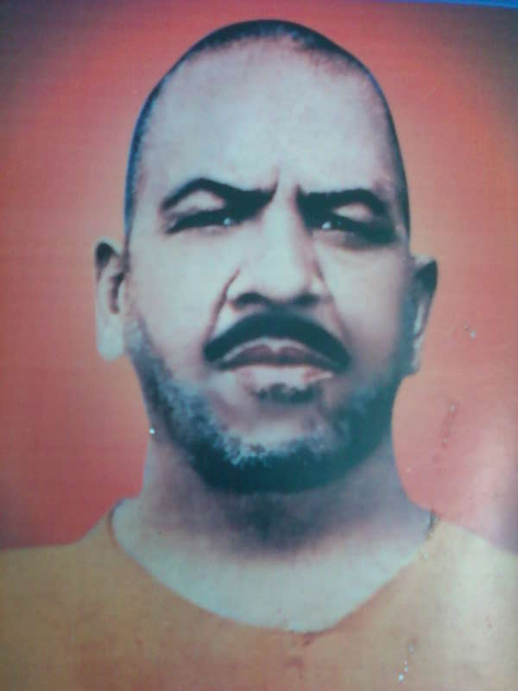 स्वामी वेदानन्द तीर्थ ने स्वामी श्रद्धानन्द जी के प्रथम दर्शन लगभग सन् 1910 में किये थे। उस समय वह महात्मा मुंशीराम जी के नाम से विख्यात थे। आर्यसमाज के महात्मा विभाग वा घासपार्टी के उस समय वह एकमात्र नेता थे। उन दिनों आर्यजगत में उनकी ख्याति पूर्ण यौवन पर थी। **जब स्वामी वेदानन्द जी ने स्वामी श्रद्धानन्द जी के दर्शन किये तो उनकी भव्यमूर्ति, विशालकाय, सुदीर्घ शरीर संस्थान, नग्न सिर, सुन्दर दाढ़ी तथा पीले दुपट्टे ने उनके चित्त पर विचित्र प्रभाव डाला।** इस भेट से पूर्व स्वामी वेदानन्द जी संकोचवश उनके सामने न जाना चाहते थे। वह समझते थे कि वे बड़े आदमी हैं और स्वामी वेदानन्द जी एक नगण्य लघुव्यस्क बालक से हैं। भला महात्मा मुंशीराम उनसे क्यों कुछ बातें करेंगे? स्वामी वेदानन्द जी का अनुमान था कि वह तो उनके अभिवादन प्रणाम-नमस्ते का प्रत्युत्तर भी न देंगे। वेदानन्द जी असंजस में थे कि तभी एक माननीय वृद्ध आर्य सज्जन ने उनसे कहा--**‘‘हे ब्रह्मचारी जी ! महात्मा जी के दर्शन किये।”** स्वामी वेदानन्द जी ने उनसे कहा-**‘‘नहीं, उन्हें भय लगता है।”** वह वृद्ध आर्य सज्जन हंसकर बोले **‘‘बिना देखे डरने लगे हैं। आप मेरे साथ चलिये। डर की कोई बात होगी, तो हम रक्षा करेंगे।”** स्वामी वेदानन्दजी उन वृद्ध सज्जन के उपहास मिश्रित व्यंग्य को समझ गये और साहस करके उनके साथ महात्मा जी के सामने चले गये। ज्यों ही महात्मा जी के उनको दर्शन हुए, उन्होंने तत्काल उनको प्रणाम किया। **महात्मा जी ने बहुत प्रीति से उन्हें नमस्ते कह कर अपने पास बिठा लिया और उनका कुशल पूछकर उनसे बातें करने लगे। महात्मा जी के व्यवहार ने स्वामी वेदानन्द जी को मन्त्रमुग्ध कर दिया। इस व्यवहार से वह हैरान थे। बाद में उनकी समझ में आया कि स्वामी श्रद्धानन्द जी के नेतृत्व का रहस्य उनका यही गुण था। वह किसी भी मनुष्य को तुच्छ न समझते थे।**

स्वामी वेदानन्द जी ने लिखा है कि वह उस समय आर्यसमाज में नवप्रविष्ट थे। वह अपना भावी कार्यक्रम सोचने की चिन्ता में थे। उन दिनों उन्हें उत्साह एवं भय दोनों घेरे रहते थे। महात्मा मुंशीराम जी के प्रेम भरे प्रथम दर्शन ने उन्हें उत्साहित किया। स्वामी वेदानन्द जी को दूसरी बार सन् 1914 में महात्मा मुंशीराम जी के दर्शन करने का सौभाग्य गुरूकुल कांगड़ी में मिला जो उन दिनों गंगा पार कांगड़ी ग्राम में था। वह गुरुकुल कांगड़ी का वार्षिकोत्सव देखने वहां आये थे। गुंरूकुल पहुंच कर वह सीधे महात्मा जी की गंगा के तीर पर स्थित कुटिया जो उन दिनों बंगला कहलाती थे, गये। उस समय महात्मा जी कार्य में व्यस्त थे। वेदानन्द जी की आहट सुनकर उन्होंने उनके प्रणाम करने से पहले ही स्वयं उनको प्रेम से नमस्ते की। वेदानन्द जी उन दिनों संन्यास आश्रम में प्रविष्ट हो चुके थे। उनके काषाय वस्त्रों को देखकर उन्होंने पूछा ‘यह क्या?’ वेदानन्द जी ने उत्तर दिया, **‘आप ऐसे बूढ़े जब संन्यासी न हो तो अनुपात पूरा रखने के लिए मुझ जैसों को ही संन्यासी बनना पड़ता है।’** उनके इस वचन पर महात्मा जी खिलखिला कर हंस पड़े। बोले--**‘भाई ! तुम्हारा उपालम्भ शीघ्र उतार देंगे।’** वेदानन्द जी लज्जावश चुप रहे। महात्मा जी ने उन्हें जलपान करा कर कहा-**‘भोजन के समय आ जाना। मेरे साथ भोजन करना।’**

इस दूसरी भेंट पर टिप्पणी करते हुए स्वामी वेदानन्द जी ने लिखा है--**‘मैं चकित था। मैं समझता था, तीन-चार वर्ष पूर्व देखे हुए एक तुच्छ से व्यक्ति को ऐसा महान् महात्मा कैसे स्मरण रख सकता है। किन्तु देखते ही उनका मुझे मेरे पुरातन नाम से पुकारना, मेरा इतने दिनों का वृत्त पूछना, संन्यासी होने के हेतु की जिज्ञासा--उनकी इन सारी बातों ने मुझे उनका भक्त बना डाला।’** वह आगे लिखते हैं कि ‘**उस दिन मैं उनके आदेशानुसार भोजन के समय न पहुंचा, मैं कुछ उलूल-जुलूल-सा आदमी हूं। मैं उत्सव-मण्डप में न जाकर गंगा तीर पर जिधर वह जा रही है, उधर ही चला गया। कुछ दूर जाकर मैं एक स्थान पर बैठ गया। मैं भोजन की बात भूल गया। मैं कोई चार बजे लौटा। मुझसे उनके सेवक ने कहा कि महात्मा जी को आज तुम्हारे कारण उपवास करना पड़ा है। मेरी आंखों में आंसू आ गये। साथ ही हृदय में भय का संचार भी हुआ। मैं चला उनसे क्षमा मांगने। जब सामने गया और हाथ जोड़ कर क्षमा मांगने लगा तो मेरे हाथ पकड़ कर कहने लगे--‘‘भाई ! उत्सव के दिनों में ऐसी गड़बड़ न करो।” मैं चुपचाप उनका मुख निहार रहा था। वहां मुझे क्रोध, क्षोभ न दीखे। दिल ही दिल में मैंने उन्हें प्रणाम किया। अगले दिन उनका सेवक मुझे भोजन के समय पकड़ लाया। आज सोचता हूं, श्रद्धानन्द की महत्ता के हेतु की घटक ये छोटी-छोटी घटनाएं ही है।’**

स्वामी श्रद्धानन्द जी भागलपुर में होने वाले हिन्दी-साहित्य-सम्मेलन के सभापति मनोनीत हुये थे। महामना मदनमोहन मालवीय जी ने उस सम्बन्ध में स्वामी वेदानन्द जी को उनकी सेवा में गुरुकुल भेजा और कहा कि उन्हें साथ ले आना। वेदानन्द जी गुरुकुल आकर उनसे मिले। श्रद्धानन्द जी उस दिन किसी कारणवश उनके साथ न जा सके। वेदानन्द जी को वापिस भेज दिया और अगले दिन भागलपुर के लिए रवाना हुए। बनारस छावनी रेलवे स्टेशन पर कई महानुभाव उनके दर्शनों के लिये आये थे। भागलपुर सम्मेलन दो-तीन दिन बाद था, अतः उनको बनारस में उतार लिया गया। उनके आने की सूचना मिलने पर ऋषिकुल के अधिकारी उनसे मिले। उस समय वह कुछ अस्वस्थ थे। ऋषिकुल के अधिकारियों द्वारा प्रार्थना करने पर उन्होंने उनके उत्सव में उपदेश करना स्वीकार कर लिया। ऋषिकुल के अधिकारियों के चले जाने के बाद वहां उपस्थित प्रसिद्ध देशभक्त बाबू शिवप्रसाद गुप्त जी ने कहा, **‘आपका स्वास्थ्य ठीक नहीं है, वहां भी आपको अधिक कार्य करना पड़ेगा, आप कहें तो मैं उन्हें निषेध कर भेंजू।’** इसके उत्तर में स्वामी श्रद्धानन्द जी ने कहा--**‘वचन कैसे तोड़ा जाये और बाबूजी मुझ पर तो ब्रह्मचर्य प्रचार का भूत सवार है। मरते हुए भी इसका प्रचार करना चाहता हूं।’** स्वामी जी का ़ऋषिकुल में व्याख्यान हुआ। इस व्याख्यान ने ऋषिकुल की बिगड़ी व्यवस्था को संभाल दिया। बनारस में स्वामी श्रद्धानन्द जी के आतिथ्य का भार स्वामी वेदानन्द जी पर था। उन्होंने लिखा है कि **‘‘स्वामी श्रद्धानन्द जी प्रातः चार बजे उठकर शौच-स्नान से निवृत्त होकर घंटा डेढ़ घण्टा ईश्वरोपासना किया करते थे।”** स्वामी श्रद्धानन्द जी को महान बनाने में नियमित देर तक सन्ध्योपासना करना भी उनका एक मुख्य गुण था।

इस लेख का समापन हम स्वामी वेदानन्द जी द्वारा श्रद्धानन्द जी को दी गई श्रद्धाजंलि के शब्दों से कर रहे हैं। वह कहते हैं कि **‘श्रीयुत स्वामी श्रद्धानन्द जी उन महामना मनुष्यघुरीणों में से थे, जो समय की उपज नहीं होते, अपितु समय को बनाया करते हैं। साधारणतया नेता लोकरुचि का प्रवाह देखकर उसमें वेग या प्रचण्डता पैदा करके ख्याति प्राप्त किया करते हैं। स्वामी श्रद्धानन्द इसका अपवाद हैं। उदाहरण के लिए गुरुकुल स्थापना को ले लीजिए। जिस समय महात्मा मुंशीराम जी (स्वामी श्रद्धानन्द जी) ने इसकी स्थापना का संकल्प किया उस समय लोगों में इसके लिए कोई अनुकूल भावना न थी, कदाचित् प्रतिकूल भावना भी जागृत न थी। श्रद्धानन्द जी को सत्यार्थ प्रकाश से गुरुकुल शिक्षा प्रणाली का एक माव मिला, उसको उन्होंने समय प्रवाह की परवाह न करते हुए मूर्तरूप दे ही डाला। यह है उनकी काल निर्माण कुशलता, और इसी कारण वे असाधारण महापुरुषों की पंक्ति में समादृत हुए हैं और आचन्द्रदिवाकर होते रहेंगे।’**

स्वामी श्रद्धानन्द जी के विलक्षण व्यक्तित्व पर आर्यजगत के विख्यात विद्वान डा. विनोदचन्द्र विद्यालंकार जी ने **‘स्वामी श्रद्धानन्दःएक विलक्षण व्यक्तित्व’** ग्रन्थ की रचना व सम्पादन किया है। यह ग्रन्थ आर्य प्रकाशक **‘श्रीघूड़़मल प्रहलादकुमार आर्य धर्मार्थ न्यास, हिण्डोनसिंटी’** से प्रकाशित एवं उपलब्ध है। इस ग्रन्थ व उसमें अनेक महत्वपूर्ण लेखों सहित स्वामी वेदानन्द तीर्थ का संस्मरणात्मक लेख दने के लिए हम डा. विनोदचन्द्र विद्यालंकार जी का आभार व्यक्त करते हैं। स्वामीजी ने अपने जीवनकाल में आर्यसमाज को नेतृत्व प्रदान करने के साथ विश्व विख्यात गुरूकुल कांगड़ी की स्थापना व संचालन किया, वह महान देशभक्त एवं देश की आजादी के आन्दोलन के प्रमुख नेता थे, शुद्धि व जाति तोड़क आन्दोलन के प्रणेता सहित धर्मोपदेशक, समाज सुधारक, साहित्यकार, पत्रकार, लेखक और दलितों के मसीहा थे। उनको हमारा शत् शत् प्रमाण।

**-मनमोहन कुमार आर्य**

**पताः 196 चुक्खूवाला-2**

**देहरादून-248001**

**फोनः09412985121**